江南十校2016届新高三摸底联考卷
地 理
本试卷分第倦（选择题）和第Ⅱ卷（非选择题）两部分。全卷满分100分．考试时间90分钟。
第I卷（选择题共44分）
一、选择题（本大题共22小题，每小题2分，共44分。在每小题给出的四个选项中，只有一项是
符合题目要求的）
201 5年7月10日，超强台风“灿鸿”（16～17级，52～58米／秒）以每小时20千米左右的速度
向西北方向移动，并于10日夜间至11日上午在浙闽沿海一带登陆。据此回答1—3题。
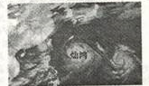
1·监测台风“灿鸿”的移动路径，需要用到的地理信息技术是 ( )
A．GPS B．RS C．GIS D．数字地球
2．当“灿鸿”外围大风区接近陆地时，浙江沿海的风向为 ( )
A．偏东风 B．偏南风 C．偏西风 D．偏北风
3．受厄尔尼诺（太平洋东部和中部热带海洋海水水温异常变暖的现象）的影响，今年西北太平洋
台风的产生个数及在我国沿海登陆个数均会比正常年份偏少，其原因可能是 ( )
A．海陆热力性质差异变大 B．赤道低压变强
C．西太平洋副高加强 D．日本暖流加强
亚洲某地区等高线分布示意图，据此回答4～6题。
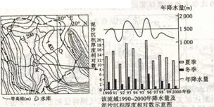
4．当图示水库N处于丰水期时，下列现象正确的是 、 ’
A．该地区盛行东南风 B．开普敦处于多雨期
C。天山的雪线高度降低 D．北印度洋洋流呈逆时针流动
5．N水库中泥沙的沉积规律及成因，正确的是 ( )
A．泥沙沉积厚度与降水量呈正比例关系 B．冬季泥沙沉积厚度年际变化小
c．夏季多暴雨，水土流失严重，携带泥沙多 D．冬季泥沙沉积厚度与夏季降水无关
6．与R地相比，Q地发展农业的自然条件是 ( )
A．光热条件好 B．水量较少 C．地势陡峭 D．红壤贫瘠
三清山又名少华山，位于中国江西省上饶市玉山县与德兴市交界处。三清山属典型的花岗
岩地貌景观，被《中国国家地理》杂志推选为“中国最美的五大峰林”之一。中美地质学家一致认
为是“西太平洋边缘最美丽的花岗岩”，据此回答7～8题。

7．三清山的岩石类型属于 ( )
A．沉积岩 B．变质岩
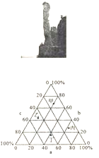
C．喷出型岩浆岩 D．侵入型岩浆岩
8．三清山旅游景区奇峰怪石（如图：巨蟒出山）景观形成的最主要原
因 ( )
A．生物作用 B风化作用
C．风力作用 D．冰川作用
读三角坐标图，回答9～10题。
9．若a、b、c分别表示不同地区的土地荒漠化、水土流失及台风灾害，
其数值越大，表示影响程度越深。则图中四点与相关省市的组合最
可能的是 ( )
A．甲一新疆 B．乙福建
C．丙浙江 D.丁一四川
10．若a、b、c分别表示工业类型中的市场导向型工业、劳动力导向型
工业及原料导向型工业，则图中四点与长江三角洲的区位条件比“
较吻合的是 ( )
A．甲 B．乙 C．丙 D．丁
山药不耐寒性差，宜在排水良好、疏松肥沃的土壤中生长，忌水涝。我国山药产地众多，但以
河南省焦作市的山药最为优质。回答11～12题。
11．焦作山药品质优良，其原因最可能是 ( )
A．水源丰富 B．土壤肥沃 C．热量条件好 D．年较差大
12．下列属于河南最典型的农作物是 ( )
A．芝麻 B．大豆 C．油菜 D．甜菜
夕阳产业是对趋向衰落的传统工业部门的一种形象称呼，指产品销售总量在持续时间内绝
对下降，或增长出现有规则减速的产业，其基本特征是需求增长减速或停滞．产业收益率低于各
产业的平均值，呈下降趋势。读产品生命周期曲线图，回答13—15题。
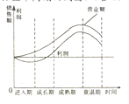
13．夕阳产业 ( )
①产品价格弹性小，生产能力过剩②多为传统产业③产品市场不断萎缩④指三大产业
中的第一产业
A．②③④ B．①③④ C．①②④ D．①②③
14．下列产品中全部属于成熟期的是 ( )
A．家用汽车汽车电话 B．电视机打字机
C．计算机电视机 D．家用汽车传呼机
15．下列曲线中，能正确表示“时尚产品”的是 ( )
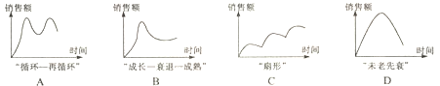
尼日尔河发源于几内亚境内的富塔贾隆高原东南坡，靠近塞拉利昂边境地区的丛山，是非洲
仅次于尼罗河和刚果河的第三大河流，是西非最大的河流。其上游段为源头至库利科罗，中游段
为库利科罗至杰巴，下游段为杰巴至河口。据此回答16～17题。
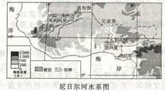
16．尼日尔河 ( )
A．下游（杰巴以下）每年有两次汛期
B．流域内地势起伏大，落差大，流速快
C．中游蕴藏着较丰富的水力资源
D．中下游河段可全年通航
17．该河中游形成了少见的“内陆三角洲”，其原因是 ( )
A．中游海拔高，由流水侵蚀而成
B．中游地区盛行东北信风，风力携带泥沙堆积而成
C．中游流经地势平坦的高原，流速降低，由流水携带泥沙堆积而成
D．中游流经热带沙漠气候地区，水量减少，上游携带的泥沙堆积而成
至2015年7月27日，新疆的高温天气已持续近半个月，吐鲁番以连续40℃以上的记录占据
高温榜首。读图，回答18～19题。
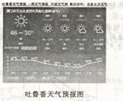
18．影响吐鲁番高温的天气系统是
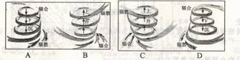
19．新疆高温天气带来的影响有 ( )
①山区冰雪会迅速融化，易出现融雪型洪水并引发山体滑坡等灾害②不利于棉花花铃（花
蕾）生长，降低棉花产量③有利于瓜果糖分的积累④有利于天山山麓地带夏季牧场牧草
的生长
A．①②③ B．①②④ C．o②④ D．①③④
“雪龙号”是中国最大的极地考察船，也是中国唯一能在极地破冰前
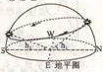
行的船只。1994年10月首次执行南极科考和物资补给运输，已先后31
次赴南极，足迹遍布四大洋，创下了中国航海史上多项新纪录。下图为某
地的太阳视运动图，图中hl =15°，h2=5°，回答20～22题。
20．这一天，南极点的太阳高度角是 ( )
A．5° B．10° C．15° D 20°
21．当太阳处在正北方上空时，国际标准时为1 6时，则该地的经度位置是
A. 120°E B.120°W C.60°E D.60°W
22．当“雪龙号”在南极科考时，下列描述正确的 ( )
A．大兴安岭林区地面光照为最强的季节 B东非高原上的斑马、羚羊等，正迁往赤道以北地区
C．美国中央大平原南部小麦处于收获季节 D．墨累一达令盆地的农民正忙于剪羊毛
第Ⅱ卷（非选择题共56分）
二、非选择题（本大题共3小题，共56分）
23．（18分）阅读下列图文材料，回答问题。
材料一巴西以咖啡质优、味浓而驰名全球，是世界上最大的咖啡生产国和出口国，素有“咖
啡王国”之称。咖啡树最理想的种植条件为：温度介于15～25度之间，且全年的降雨量必须
达1 500～2 000毫米，同时其降雨时间，要能配合咖啡树的开花周期。除了季节性降水的配
合外，还要有肥沃的土壤，要排水良好。
材料二巴西区域图。
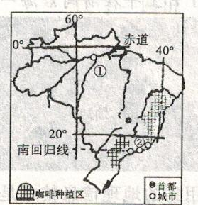
(1)分析图中咖啡种植区的有利自然条件。（6分）
(2)评价①处河流的航运价值并说明理由。（6分）
(3)分析②处人口密集的原因。（6分）
24．（20分）读下列图文材料，回答问题。
材料一桉树原产地为是澳大利亚，是世界著名的速生树种，适应性强，轮伐期较短，经济价
值高，用途十分广泛，但同时也被称为“抽水机”和“抽肥机”。由于地理气候的影响，澳大利亚
桉树大部分表现为按树灌木丛林（矮林），是澳大利亚东南和西南的干燥亚热带地区的特征。
材料二下图为达尔文的地理位置图和气候资料图。
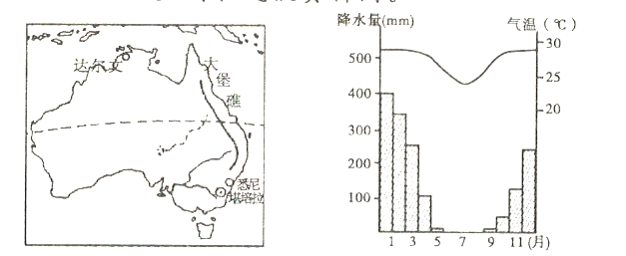
(1)简述大堡礁的地理位置特征，并说明其生态作用。（6分）
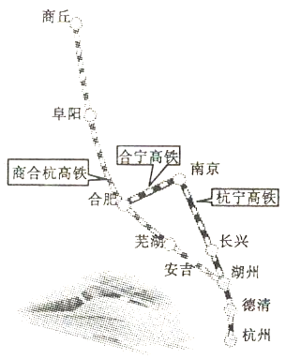
(2)结合图形，判断达尔文的气候类型并分析其气候特征的形成。（8分）
(3)你是否赞成中国大量引种桉树？请说明理由。（6分）
25．(18分)阅读图文资料，完成下列要求。
材料商杭高铁（商丘一杭州）又名商杭客运专线，是列入国家《中长
期铁路网规划》的高等级铁路，是国家“十二五”综合交通体系规划中
的区际交通网络重点工程。商杭高铁地理及战略位置重要，沿线城
市密集、人口众多，是有效联系中原、江淮与长三角最重要的交通干
线，被誉为“华东第二通道”。
(1)列出与商杭高铁交汇的铁路干线名称。（2分）
(2)结合材料指出商杭高铁经过的主要地形区名称。（4分）
(3)分析商杭高铁建设的区位因素。（6分）
(4)从社会经济角度分析建设商杭高铁的意义。（6分）

江南十校2016届新高三摸底联考卷
地理参考答案及解析
一、选择题（每小题2分，共44分）
1.B 2.D 3.C【解析】第1题，地球上某点的定位用GPS；获得大面积地表空间信息用RS；GIS对获取的信息进行综合分析、加工；数字地球指数字化的地球。第2题，当“灿鸿” 接近陆地时，该地受低压控制，浙江省位于低压边缘，风由高压指向低压，北半球向右偏，因此形成了偏北风。第3题，因太平洋东部和中部热带海洋海水水温升高，气流上升，与之对应的西太平洋则气流下沉，故西太平洋副高得到加强，台风减少。
4. B 5.C 6.B【解析】第4题，按经纬度可知，该地为南亚，当图示水库N处于丰水期时，为夏季，此时开普敦为多雨期。第5题，据图可知，泥沙沉积厚度与降水量呈正相关关系；相比夏季，冬季泥沙沉积厚度年际变化大；冬季泥沙沉积厚度与夏季降水直接相关。故选C。第6题，据图可知，Q地位于河流上游，汇入河流较少，水量较少。
7.D 8.B【解析】第7题，岩浆岩主要包括喷出型岩浆岩和侵入型岩浆岩，喷出型岩浆岩典型代表为玄武岩，侵入型岩浆岩典型代表为花岗岩。第8题，三清山属于花岗岩景观地貌，景区处于亚热带季风湿润区，高温多雨，风化作用强烈； 花岗石易被风化侵蚀。
9.B 10.C【解析】第9题，甲水土流失严重，不可能是新疆； 乙水土流失和台风比重较大，可能是福建；丙土地荒漠化严 重，不可能是浙江；丁土地荒漠化和台风比重较大，不可能是 四川。第10题，长江三角洲地区的工业类型主要以市场导向型为主，所以符合的是丙。
11.B 12.A【解析】第11题，该地土壤的形成以黄河冲积为主，结合题干材料，选B。第12题，河南省芝麻种植面积稳居全国首位，总产量和商品量常居全国之冠，约占全国的三分之一。
13.D 14.C 15.D【解析】第13题，夕阳产业属传统工业部 门，在三大产业中属第二产业。第14题，汽车电话属于进入期，家用汽车属于成长期，计算机和电视机属于成熟期，打字机和传呼机属于衰退期。第15题，时尚产品来也匆匆，去也匆匆，所以属于“未老先衰”型。
16.A 17.C【解析】第16题，尼日尔河流域地势平坦，落差 小，流速慢；上游穿过山地、高原边缘时，产生许多急流和瀑布，蕴藏着较丰富的水力资源；下游河段水量大，可全年通航。第17题，尼日尔河中游流经地势平坦的高原，流速降低，加上水量减少，上游携带的泥沙堆积，形成（河汊众多、湖沼广布的）“内陆三角洲”。
18.A 19.A(解析】第18题，吐鲁番位于北纬40。附近，夏季 气压带北移，应处于副热带高气压带的控制之下，A正确。上），④错。
20.B 21．D 22.A【解析】第20题，读图，从图中太阳光线角度来看，一天中从正北与正南两个方向都有阳光，说明该地有极昼现象。根据hl一15。，h2 =5。，可以知道太阳直射 10。S，因此，这一天，南极点的太阳高度角是10。第21题，当太阳处在正北方上空时是正午的阳光，即时间为当地时间12点，此时国际标准时间是16时，即O。经线的时刻是16 时。所以，根据时间计算方法，经度15。相差1小时，计算出 60。W时刻是12点。第22题，当“雪龙号”在南极科考时为南半球的夏季北半球的冬季。此时雨带在赤道以南地区，美国中央大平原南部小麦属于冬小麦，处于生长季节，澳大利亚农牧民8、9月份忙于剪羊毛。
二、非选择题(56分)
23.（18分）(1)（咖啡种植区）位于巴西东南部，地处热带，热量条件好，因（高原）地势较高，热量能满足优质咖啡种植的理想条件；咖啡种植区为热带草原气候，有明显的干湿季，雨季能与咖啡树的开花周期一致，又因靠近东南沿海，受沿海暖流等影响，降水丰沛，能满足咖啡生长所需的水源条件。
（答案合理即可得分，6分）
(2)航运价值不高（2分）理由：虽然该河水量丰富，流量稳定且流经地区地形平坦，但该地区为热带雨林分布区，人口城 市稀少且经济不发达，航运需求少。（4分）
(3)东南沿海地区气候适宜；地形平坦开阔；欧洲殖民者首先到达这里，历史上农业发达；位于沿海的地区，交通便利。（6分）
24.（20分）(1)位置特征：位于低纬度或热带；西临澳大利亚大 陆，东临太平洋；位于澳大利亚的东北部等。（4分）生态作 用：保护海岸；有利于生物多样性等。（2分）
(2)热带草原气候（2分）1月夏季受澳大利亚低压控制，盛 行从海洋吹来的西北风，湿润多雨；7月冬季靠近澳大利亚 高压，盛行从澳大利亚中部吹来的东南风，干燥少 雨。（6分）
(3)赞成桉树生长速度快，是营造速丰林的重要树种；桉树耐旱，适应性强；桉树是纸浆造纸的重要原料；用途广泛等。（6分）（理由合理即可）反对大面积引种速生桉会导致地下水位下降；会导致土地表面板结；会出现土地沙化现象；给气候环境带来负面影响等。（6分）（理由合理即可）
25.（18分）(1)陇海线、沪杭线。（2分）
(2)华北平原（或黄淮海平原）；江淮平原；长江中下游平原。（任答2个，4分）
(3)沿线经过地区人口众多；沿线地区经济发达，城市密集，城市化水平高；运输需求量大，市场广阔；修建高铁技术水平高；经过地区地形较平坦等。（答案合理即可得分，6分）
(4)缓解了我国铁路的交通运输压力；完善了我国的交通 网；加强了中原、江淮与长三角等地区的经济联系和文化交流；增加了就业机会；促进了沿线地区的经济发展等。（答案合理即可得分，6分）

